

**Manual de Usuario**

**GRUPO**

N°3

**CURSO**

5K2

**DOCENTES**

Ing. Zohil, Julio

Ing. Liberatori, Marcelo

Ing. Jaime, Natalia

**ALUMNOS**

Allemand, Facundo leg. 58971

Herrera, Antonio leg. 57824

Pedrosa, Paula Melania leg. 58822

Rojas Amaya, M. Florencia leg. 58577

### 

**UNIVERSIDAD TECNOLÓGICA NACIONAL**

INGENIERÍA EN SISTEMAS DE INFORMACIÓN PROYECTO FINAL

**PROYECTO**



**Que Golazo!**

Sistema de Gestión de Torneos de Fútbol

07/10/2014

|  |  |  |  |
| --- | --- | --- | --- |
| HISTORIAL DE VERSIONES | | | |
| VERSION | **FECHA** | **RESPONSABLE** | **OBSERVACION** |
| 1.0 | 07/10/2014 | Paula Pedrosa | Creación del Documento |
| 1.1 | 07/10/2014 | Paula Pedrosa | Se agregó la Gestión de Usuarios |
| 1.2 | 10/10/2014 | Paula Pedrosa | Se agregó la Gestión de Torneos y Ediciones |
|  |  |  |  |
|  |  |  |  |

Tabla de contenido

Introducción 2

Manual de Usuario 2

Funcionalidades Contempladas 3

1. Gestión de Usuarios 3

1.1 Registro de Usuario: 3

1.2 Activación de Cuenta 4

1.3 Login de Usuario: 5

1.4 Modificación de Datos Usuario 6

1.5 Recuperación de Contraseña: 7

1.6 Cerrar Sesión 8

2. Gestión de Torneos 9

2.1 Creación de Torneos 9

2.2 Consulta de Torneos 10

2.3 Modificación de Datos de Torneo 10

2.4 Eliminación de Torneo 11

3. Gestión de Ediciones 12

3.1 Agregar Edición 12

3.2 Consulta de Ediciones 13

3.3 Modificación de Edición 13

3.4 Eliminación de Edición 14

# Introducción

El objetivo de este documento es detallar la guía para el usuario destinado a dar asistencia a las personas que utilizarán el Sistema de Gestión de Torneos de Fútbol *Que Golazo*. Contiene la información asociada a este producto y detalla los pasos a realizar por el actor que interactuará con el sistema para poder llevar a cabo las distintas opciones disponibles.

# Manual de Usuario

## Funcionalidades Contempladas

El Sistema de Gestión de Torneos de Fútbol contempla las siguientes funcionalidades:

* Administración de Usuarios
* Administración de Torneos.
* Administración de Ediciones.
* Administración de Equipos.
* Administración de Árbitros.
* Administración de Canchas.
* Administración de Jugadores.
* Administración de Fixture, Fechas, Fases, Grupos, Partidos.

# 1. Gestión de Usuarios

## 1.1 Registro de Usuario

1.1.1 En la pantalla principal, se encuentra la opción para acceder al *Registro de Usuarios*.



Una vez seleccionada dicha opción, se abrirá el formulario de *Registro de Usuarios*, donde debe registrar los siguientes datos:

-Nombre  
-Apellido  
-Email  
-Contraseña

Se le solicita repetir la contraseña ingresada y además aceptar los Términos y Condiciones.

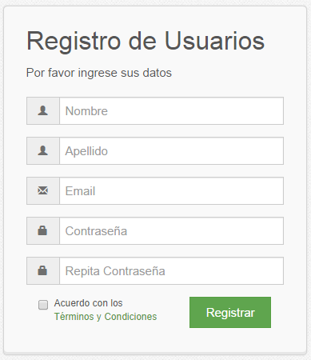

1.1.2 Luego debe presionar el botón “Registrar”. Si los valores ingresados son correctos, un mensaje aparecerá indicando que debe activar su cuenta.

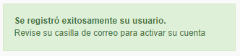

## 1.2 Activación de Cuenta

1.2.1 Una vez registrado el usuario, recibirá un mail en la casilla de correo especificada, y deberá hacer click en el botón “Activar Cuenta”.

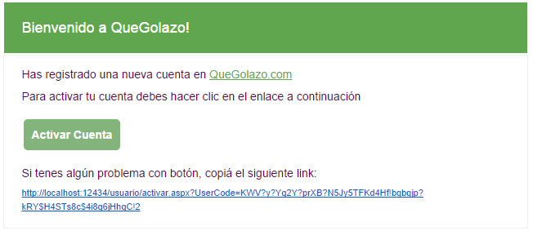

## 1.3 Login de Usuario

1.3.1 Una vez activada su cuenta podrá ingresar a la misma, haciendo click en el botón “Ingresar” situado arriba a la derecha de la página principal.



Una vez seleccionada dicha opción, se abrirá el formulario de *Login de Usuarios*, donde debe ingresar los siguientes datos:

-Email: Email con el que se registró.

-Contraseña: Contraseña con la que se registró.

Luego debe hacer click en el botón “Loguearse”.

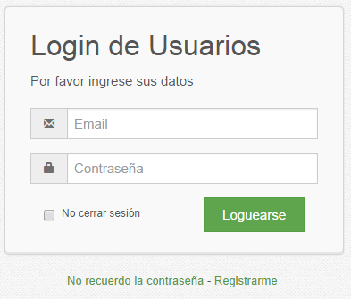

## 1.4 Modificación de Datos Usuario

1.4.1 Modificar Datos: Una vez registrado el usuario, se podrá modificar sus datos en cualquier momento.

Para ello deberá seleccionar la opción “Mis Datos”, ubicado en el menú principal.

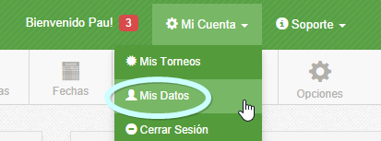

Se podrá modificar el Nombre, Apellido, Email. Para poder modificar sus datos se requiere el ingreso de la contraseña actual. Además se podrá modificar la contraseña actual.

## 1.5 Recuperación de Contraseña

1.5.1 En el caso que se haya olvidado la contraseña, podrá recuperarla en cualquier momento.

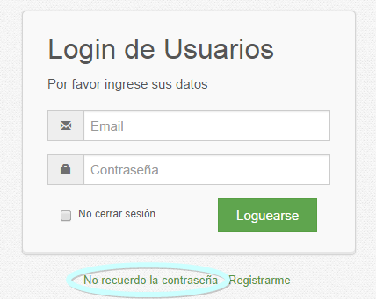

Para ello deberá ingresar su cuenta de correo electrónico.

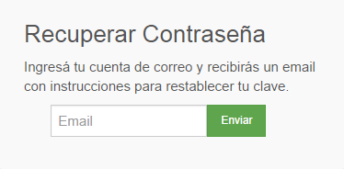

Al ingresar a su casilla de correo electrónico, un mail con un enlace para recuperar su contraseña encontrará.

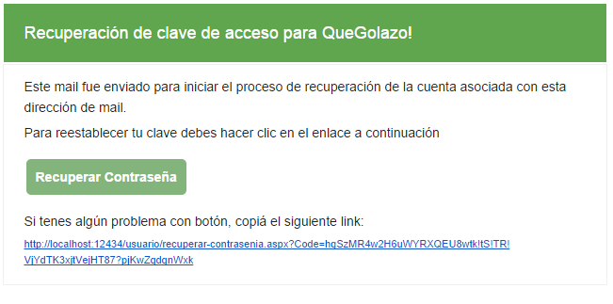

## 1.6 Cerrar Sesión

1.6.1 Para Cerrar Sesión deberá dirigirse a Mi Cuenta -> Cerrar Sesión.

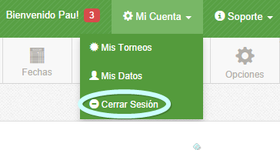

# 2. Gestión de Torneos

## 2.1 Creación de Torneos

2.1.1 Una vez que ingrese al sistema se le solicitará la creación de su primer torneo.

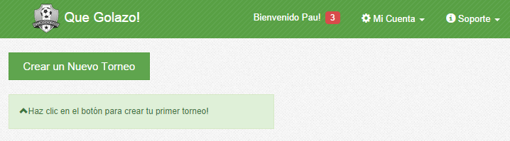

2.1.2 Creación de Torneo: Cuando seleccione la opción “Crear un Nuevo Torneo”, se le abrirá una ventana para la creación de un nuevo torneo. Debe ingresar los siguientes datos:

-Nombre del Torneo

-URL del torneo

-Descripción

-Logo

Luego debe presionar el botón “Registrar” para Confirmar la operación.

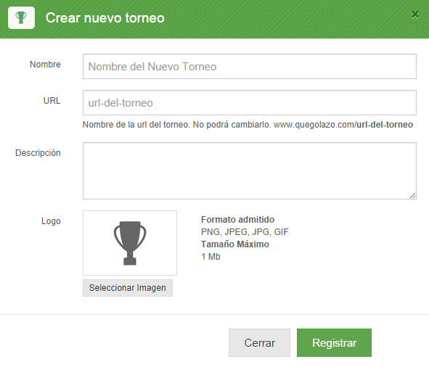

## 2.2 Consulta de Torneos

2.2.1 Lista de Torneos: Una vez creado el torneo, aparecerá la lista de torneos. Para cada torneo, se le lista todas las Ediciones asociadas a este.

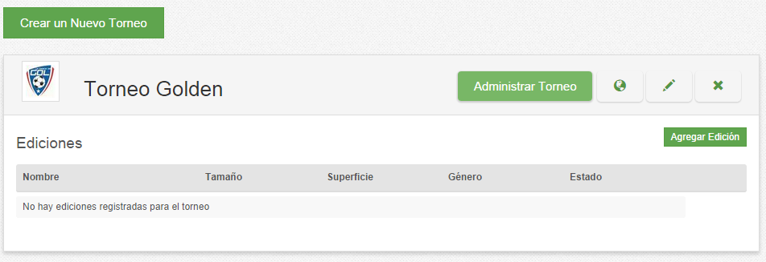

## 2.3 Modificación de Datos de Torneo

2.3.1 Para modificar los datos del torneo, deberá dirigirse a la lista de torneos. Del torneo que desea modificar, deberá seleccionar la opción que contiene un lápiz, tal como se muestra en la siguiente imagen.

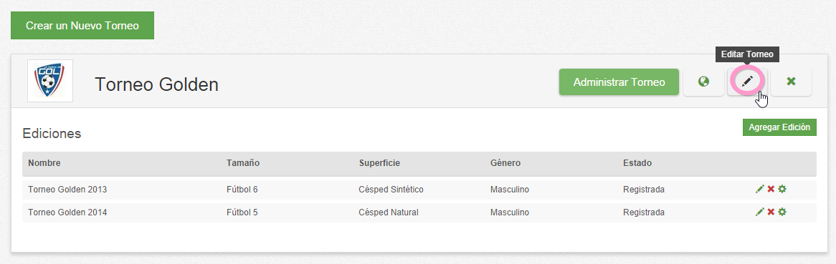

2.3.2 Una vez seleccionada esta opción, se le abrirá una ventana que permitirá modificar los datos asociados a dicho torneo.

Podrá modificar los siguientes datos:

-Nombre  
-Descripción  
-Logo

La URL no se puede modificar.

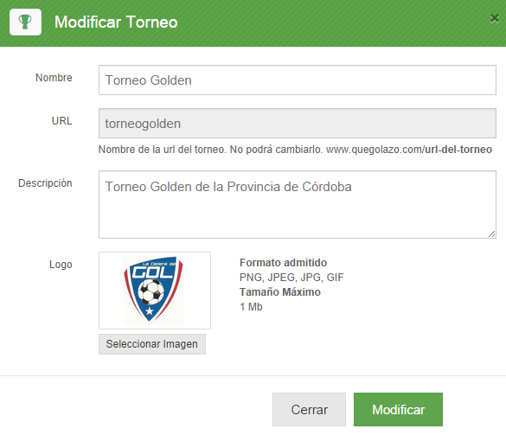

## 2.4 Eliminación de Torneo

2.4.1 Para eliminar un torneo, deberá dirigirse a la lista de torneos. Del torneo que desea eliminar, deberá seleccionar la opción que contiene un cruz, tal como se muestra en la siguiente imagen.

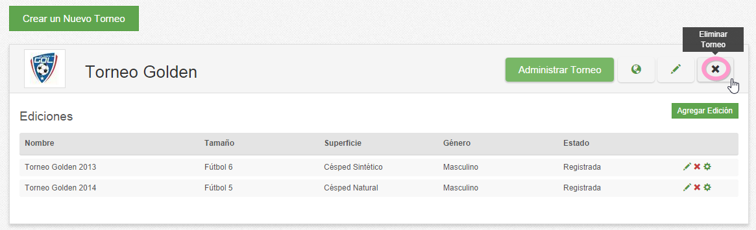

2.4.2 La Eliminación del torneo está permitida si no tiene ediciones asociadas. Pide confirmación de eliminación.

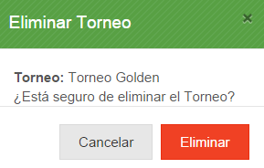

# 3. Gestión de Ediciones

## 3.1 Agregar Edición

3.1.1 Agregar Edición: Para agregar una edición deberá seleccionar la opción “Agregar Edición”.

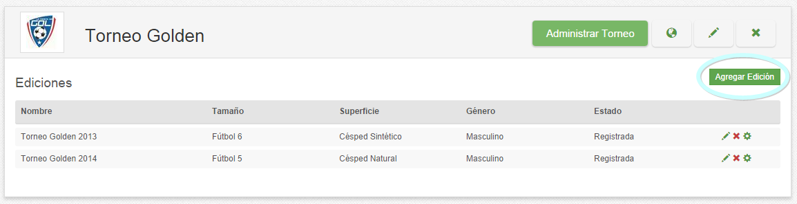

Una vez seleccionada dicha opción, se le solicita el ingreso de los siguientes datos:

-Nombre

-Tamaño (Fútbol 5, 6, 7, 8, 9, 10, 11)

-Superficie (Césped Natural, Césped Sintético, Tierra, Futsal)

-Género (Masculino - Femenino)

-Sistema de Puntuación (Puntos a asignar a partido Ganado, Empatado y Perdido)

Luego debe presionar el botón “Guardar” para Confirmar la operación.

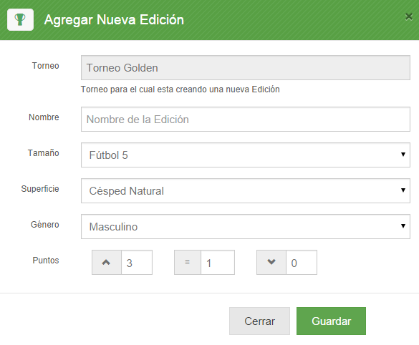

## 3.2 Consulta de Ediciones

3.2.1 Lista de Ediciones de un Torneo: Una vez creada una edición, aparecerá la lista de estas.

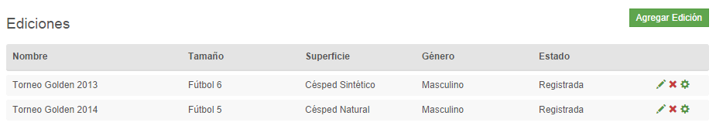

## 3.3 Modificación de Edición

3.3.1. Se podrá modificar los datos de una edición. Para ello en la edición elegida, deberá seleccionar la opción que contiene el lápiz.

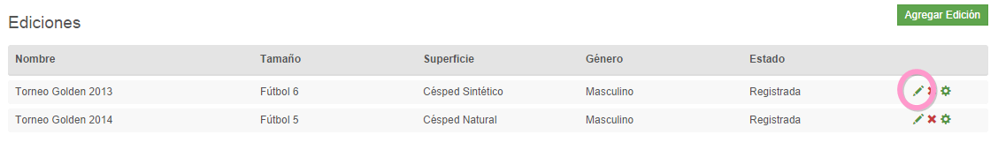

3.3.2 Una vez seleccionada la opción, se le abrirá una ventana que permitirá modificar los datos de la edición. Se podrán modificar todos los datos de la Edición.

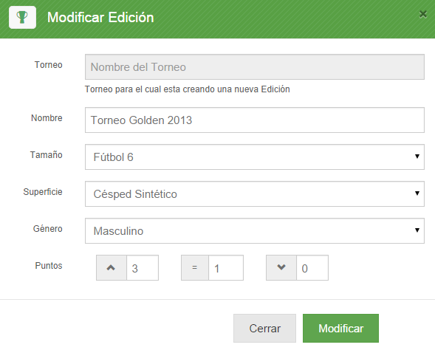

## 3.4 Eliminación de Edición

3.4.1 Para eliminar una edición, deberá dirigirse a la lista de ediciones. De la edición que desea eliminar, deberá seleccionar la opción que contiene un cruz, tal como se muestra en la siguiente imagen.

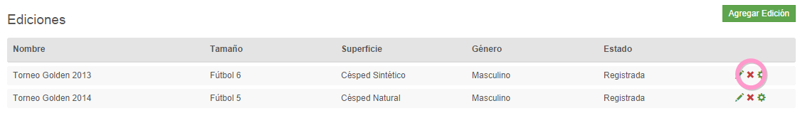

2.4.2 La Eliminación de la edición está permitida si no se ha configurado o ya ha comenzado a jugador. Es decir que solo permite la eliminación de la edición si su estado en “Registrada”. Pide confirmación de eliminación.

